C’est parti ! Pour récupérer les indices qui mènent au coffre, répondez aux questions posées par Patrick et apportez vos réponses à votre professeure au fur et à mesure:

Enigme 1 : Dans le lac de Poudlard co-habitent des Strangulots et des Sirènes. Si l’on compte les individus des 2 espèces ensemble, ils sont 72 au total. Il y a 5 fois plus de Sirènes que de Strangulots.
Combien y a-t-il de de Sirènes dans le lac de Poudlard? Et combien y a-t-il de Strangulots?

Enigme 2: Pour obtenir le second indice, vous devrez trouver à quel nombre pense le professeur de divination!
Voici les indices qu’elle vous donne pour vous aider: «Je pense à un nombre de 5 chiffres.
Tous ses chiffres sont différents. Le nombre recherché est pair.
Ses chiffres sont écrits en suivant l’ordre croissant.
Le chiffre des dizaines est le double de celui des unités.
Le chiffre des unités de mille est la somme de celui des unités et de celui des dizaines.
Le chiffre des dizaines de mille est le plus grand chiffre et la somme de celui des centaines et de celui des dizaines. Quel est ce nombre?»

Enigme 3:
Vous y êtes presque, mais Peeves, l’esprit frappeur de Poudlard a décidé de vous arrêter dans votre élan et s’est allié à Patrick! Ouvrez grand les yeux! Et trouvez la solution de cette devinette.
«Je suis dans la neige et au fond du jardin, je commence la nuit et finis le matin, j’apparais 2 fois dans l’année.» Qui suis-je?

Enigme 4 : Miss Teigne est assise sur le dernier indice... Utilise le tangram pour la représenter et elle te le donnera.

C’est parti ! Pour récupérer les indices qui mènent à la clé du cadenas, répondez aux questions posées par Patrick et apportez vos réponses à votre professeure au fur et à mesure:

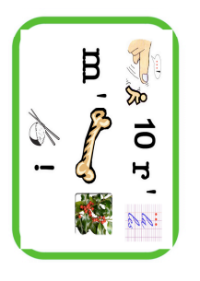
Enigme 1 : Patrick est fan de jeux de mots et vous a préparé un rébus :

Enigme 2 : Pour obtenir le second indice, vous devrez trouver à quel nombre pense le professeur de divination!
Voici les indices qu’elle vous donne pour vous aider:
Quand j’enlève 10, puis j’ajoute 30, ensuite j’enlève 2 et je le multiplie par 2, j’obtiens 82.
Quel est ce nombre ?

Enigme 3 : Patrick a caché un indice dans le 1/2 message suivant...
Va regarder voir sous la table maîtresse bleue et chuchote dis oreille lui bien quelle grande est ville la plus capitale grande de pays l’Irlande Angleterre.


Enigme 4 : Si tu offres un petit cadeau à Patrick, il te cédera un indice. (Utilise le tangram).

Enigme 5 : Qu'est-ce qui peut être une couleur ou une douleur ?

Enigme 6 : Miroir, mon beau miroir dis moi quel est l’indice suivant ?
élc al edrag iuq revuort zerruop suov, elzzup ud ecèip erèinred al zevuort suov is

C’est parti ! Pour récupérer les indices qui mènent à la clé du cadenas, répondez aux questions posées par Patrick et apportez vos réponses à votre professeure au fur et à mesure:

Enigme 1 : Un acteur sommeille en toi…
Tu dors et soudain, tu entends la sonnette, c’est Patrick qui veut prendre le petit déjeuner avec toi. Il y a de la confiture, du miel, du lait, du pain et du fromage. Qu’ouvres-tu en premier ?
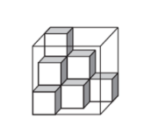
Enigme 2 : Léa joue avec des cubes dont les côtés mesurent 10cm. Elle en les range dans une boite qui forme un cube dont les côtés mesurent 30 cm.
Combien de cubes peut-elle ranger dans la boîte ?

Enigme 3 : Patrick a caché un indice dans le 1/2 message suivant...
Va chanter voir contre la fenêtre maîtresse brigand et cependant dis chuchote lui bien quelle grande est demain la ville capitale officielle de pays l’Angleterre Irlande.

Enigme 4 : Rogue a décidé de tester vos capacités de calcul.
Avec les nombres suivants, trouve le nombre 54
2 8 10 50

Enigme 5 sur le coeur : Miroir, mon beau miroir dis moi quel est l’indice suivant ?
élc ennob al repartta ruop « TOUBED » erttem suov riollaf av li, yrraH emmoc

C’est parti ! Pour récupérer les indices qui mènent au coffre, répondez aux questions posées par Patrick et apportez vos réponses à votre professeure au fur et à mesure:
Enigme 1 : Quel est le pain préféré du magicien ?

Enigme 2 : Pour obtenir le second indice, vous devrez trouver à quel nombre pense le professeur de divination! Voici les indices qu’elle vous donne pour vous aider:
J’ai un nombre en tête. Quand je le divise par 8, puis j’enlève 25, ensuite j’ajoute 1 centaine et je le multiplie par 2 j’obtiens 694. Quel est ce nombre ?

Enigme 3 : Qu'est-ce qui peut être une couleur ou une douleur ?

Enigme 4 : Combien de briques a-t-il fallu pour construire ce mur ? (Utilise les Légos)
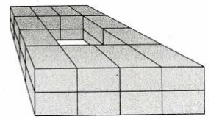

Enigme 5 : Combien de triangles vois tu dans cette figure ? (Attention réponse à 2 près sans quoi l’indice sera détruit…)

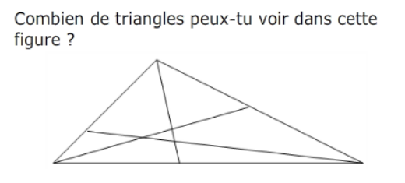

Enigme 6 : le dernier indice est surveillé par Max et Lili.

